Спецификация
Наименование | Модель
Четырехлинейная машина для сендвич печенья  Исполнение : корпус и все детали контактирующие с продуктом выполнены из нержавеющей стали (304) .  В комплектацию машины входят:  Четырехлинейные подающие вибро фидеры (2 штуки)  Основная машина , с двумя насосами (каждый для двух линий).Насосы с перемешиванием .Установка подогрева или охлаждения начинки для баков с начинкой .  Машина управляется с помощью PLC- контроллера , управление всеми параметрами машины производиться оператором с панели монитора . Управление интуитивно понятное , на английском языке ( по просьбе Покупателя возможно установить русский язык) . Отвод продукции производиться на специальный накопительный стол с постановкой печенья на ребро | МRCJ - 421
Опции
Множитель линий  Дополнительный модуль для разведения готового сендвич печенья на большее количество линий (рядов)  с постановкой их на ребро . | 1

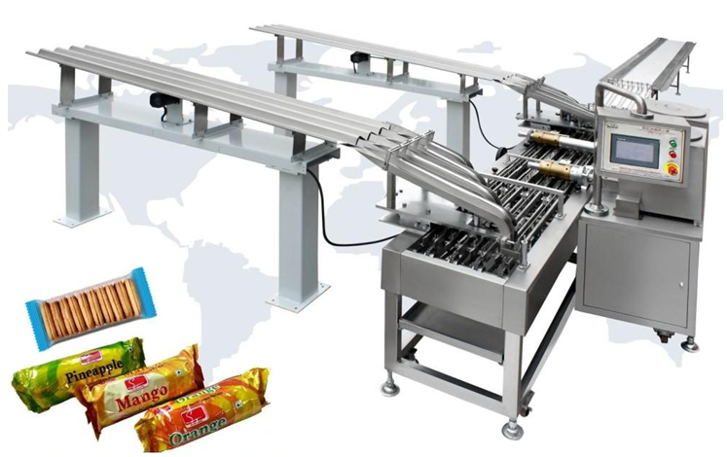
Опция  Множитель рядов | 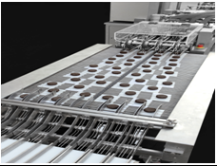
Модель : МRCJ-421
Размер печенья : Круглые : Φ:35-55мм
Квадратные /прямоугольные :(L)35-60мм (W)30-50мм (H)3-6мм
Скорость( производительность): 800-2000 сендвич печений /мин.
Напряжение : AC однофазный 220v 50Hz
Общая мощность:8КВт |  | Вес нетто :1140кг.
Размеры основной машины : 3340x1170x1500мм
Отводящий стол : 7400x1000x750мм
Вибрационный подающий фидер : 2600x800x1400мм.

Схема расположения оборудования

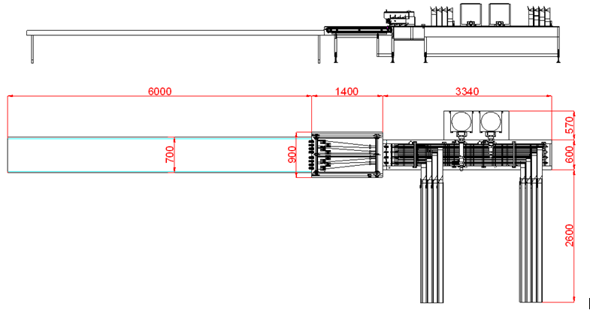

Основные электрические компоненты
Наименование | Бренд | Модель | Кол-во | Производство
1.Монитор (тоуч скрин) | Schneider | HMIGX03501 | 1 | France
2.PLC -контроллер | Schneider | TM218LDA40DR4PHN | 1 | France
3.Частотный преобразователь | Schneider | ATV312HU15M2 | 3 | France
4.Мотор-редуктор | STS | 1.5kw | 3 | Taiwan
5.Фотодатчик | Autonics | BR100-DDT | 4 | Japan

Лист запасных частей
№ | Наименование | Кол-во
1 | Трафарет для крема(начинки) | 2 штуки
2 | Нержавеющая проволока Φ0.8mm | 1 моток
3 | Толкатели для печенья | 10 штук
4 | Пружины | 5 штук
5 | тен | 1 штука
6 | Чистящая щетка | 1 штука
7 | Ключ | 2 штуки
8 | Гаячный ключ 8-10/12-14/17-19 | По 1штуке каждого
9 | Круглый ключ 10-12/14-17 | По 1штуке каждого
10 | “+”/ “-“ отвертка | По 1штуке каждого
11 | Уплотнительные кольца  .45mm/30/25/25 | По 2штуки каждого
12 | Плоскогубцы | 1штука
13 | Специальные инструменты | набор

